АДМИНИСТРАЦИЯ  МУНИЦИПАЛЬНОГО РАЙОНА «ПЕЧОРА» | 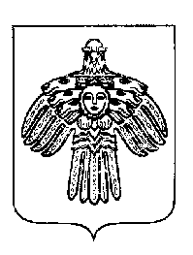 | «ПЕЧОРА»  МУНИЦИПАЛЬНÖЙ РАЙОНСА  АДМИНИСТРАЦИЯ
ПОСТАНОВЛЕНИЕ
ШУÖМ

5 июня 2025 г.  г. Печора, Республика Коми |  | № 802

О внесении изменений в постановление администрации муниципального района «Печора» от 07.09.2018 № 1003/1 «Об утверждении положения об оплате труда руководителей муниципальных учреждений культуры муниципального образования муниципального района «Печора», муниципального образования городского поселения «Печора»

Руководствуясь статьей 38 Устава муниципального образования муниципального района «Печора»

администрация ПОСТАНОВЛЯЕТ:

1. Внести в постановление администрации муниципального района «Печора» от 07.09.2018 № 1003/1 «Об утверждении положения об оплате труда руководителей муниципальных учреждений культуры муниципального образования муниципального района «Печора», муниципального образования городского поселения «Печора» следующие изменения:
1.1. В приложении 1 к постановлению в подпункте 5 пункта 2.3.3. раздела 2. Состав заработной платы руководителя слова «в размере до 200% с начислением районного коэффициента и северной надбавки» заменить словами «и не может превышать 200% размера месячного фонда оплаты труда руководителя».
2. Настоящее постановление вступает в силу с момента подписания и подлежит размещению на официальном сайте муниципального района «Печора».

И.о. главы муниципального района «Печора» – руководителя администрации | Г.С. Яковина

